Témoignage : Merci Colette !
Les Dyonisiens ont tenu à honorer la mémoire de Colette Talmon en baptisant l’esplanade du port de plaisance de Saint Denis d’Oléron :
« Esplanade ColetteTalmon » « en mémoire de son engagement pour le port de plaisance et de sonaction citoyenne».
Inlassablement, avec son enthousiasme, portée par son attrait pour la mer, la pêche, et le village de Saint Denis d’Oléron, elle a milité pour la création de ce port de plaisance.
Puis, elle l’a animé avec enthousiasme en tant que présidente, pendant de nombreuses années, de l’Association des Plaisanciers du Port de Saint Denis, avec, comme ciment, la convivialité.
Convivialité entre les plaisanciers du port par l’organisation de manifestations sans oublier d’y intégrer les autres villageois avec une brocante du port.
Convivialité avec les plaisanciers étrangers en escale en les conviant notamment à un petit déjeuner tous les mardis.
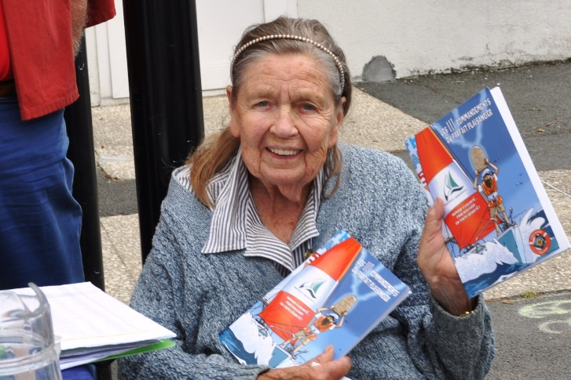
Son soutien constant envers la SNSM de La Cotinière
et celle de l’Ile d’Aix fut distingué par l’attribution du Certificat de reconnaissance pour services rendus à la cause du Sauvetage.
Elle admirait le travail des pêcheurs et des ostréiculteurs dont elle était une fidèlecliente, mais elle fut très choquée par l’implantation du vaste champ de filières ostréicoles dans l’Anse de la Maleconche qu’elle aurait acceptée bien plus au large des plages, et fut donc très active également au sein de l’association de défense : APLIMAP
Son action en faveur de la plaisance au niveau régional et national mérite d’être mentionnée.
Dans les années 1990, les Plaisanciers de La Rochelle recevaient les présidents d’associations de plaisanciers de Charente-Maritime à l’occasion du Grand Pavois.
Fidèlement, Colette y participait et elle s’enthousiasmât aussitôt à l’idée de créer une association départementale de plaisanciers qui se concrétisa en 1999 et dont elle sera une des chevilles ouvrières, servie par sa ténacité et une plume alerte.
Ensuite elle participa à la création de l’Union Nationale puis à la Fédération Nationale où elle s’impliqua très activement au Bureau et au comité de rédaction du bulletin national Le Vent de l’Atlantique.
Mon témoignage repose sur vingt-cinq ans d’amitiés et de travail en commun à l’Union Départementale des associations de plaisanciers dont j’ai assuré la présidence comme à la Fédération Nationale et sur les derniers moments émouvantsde son escale sur notre planète.
Merci Colette pour ton enthousiasme, ton dynamisme, ta convivialité et ta fidélité en amitié.
Jean Piveteau

